1. pielikums
atklāta konkursa, identifikācijas
Nr. RD IKSD 2023/1, nolikumam

TEHNISKĀ SPECIFIKĀCIJA

Tehniskā specifikācija Konkursa 1. daļai „Afišu stabu un afišu stendu remonta, demontāžas, uzglabāšanas, apkopes un utilizācijas darbu veikšana”

- Pakalpojuma vispārīgs apraksts:
  - Rīgas valstpilsētas pašvaldībai (turpmāk – Pašvaldība) pieder 83 afišu stabi un 19 afišu stendi (47 plaknes), kurus apsaimnieko Rīgas domes Izglītības, sporta un kultūras departaments (turpmāk – Departaments). Afišu stabi un stendi paredzēti afišu, t. i., paziņojumu vai reklāmas plakātu par pasākumiem, koncertiem, izrādēm, izstādēm, lekcijām u. tml. ar norādītu pasākuma norises laiku un vietu, izvietošanai.
  - Afišu stabi uzstādīti ilgstošā laika periodā un izgatavoti pēc atšķirīgām tehnoloģijām, izmantojot atšķirīgus materiālus – tie veidoti no betona, skārda vai plastmasas. Afišu stendu plaknes izgatavotas no saplākšņa, kas montētas uz metāla konstrukcijām.
  - Afišu stabu un stendu uzturēšanai atbilstoši vizuāli tehniskajām un mūsdienīgas pilsētvides estētiskajām prasībām nepieciešama pastāvīga apkope – bojājumu remonts, atsevišķu daļu vai krāsojuma atjaunošana, demontāža u.tml. darbi. Pilsētvides uzlabošanas nolūkos nepieciešams veikt arī afišu stendu demontāžu, utilizēšanu un demontāžas vietas sakārtošanu.
  - Pakalpojuma mērķis – afišu stabu un stendu vizuālā un tehniskā stāvokļa uzlabošana, demontāža, pilsētvides sakārtošana.
  - Izpildītājs darbus veic saskaņā ar Rīgas domes 26.11.2013. saistošajiem noteikumiem Nr. 77 „Par reklāmu, izkārtņu un citu informatīvo materiālu izvietošanas un afišu stabu un stendu izmantošanas kārtību Rīgā”.
  - Izpildītājs nodrošina, ka veiktie darbi atbilst Latvijas Republikā normatīvajos aktos noteiktajām tehniskajām, sanitārajām, vides aizsardzības, ugunsdrošības un citām prasībām.

- Darba uzdevumi:
  - Izpildītājs pēc Departamenta pieprasījuma veic darbus, kas saistīti ar Pašvaldībai piederošo afišu stabu un stendu (Konkursa 1. daļas tehniskās specifikācijas 1. pielikumā) remontu un uzturēšanu - bojāto afišu stabu un stendu vai to daļu demontāža, krāsošana, iztaisnošana, remonts, atjaunošana, pārvietošana, demontēto afišu stabu un stendu uzglabāšana nojumē (zem jumta) uz laiku (nepārsniedzot līguma darbības termiņu) u.tml. darbi.
  - Afišu stabu un stendu saraksts (Konkursa 1. daļas tehniskās specifikācijas 1. pielikumā) ir informatīvs. Ja Līguma darbības laikā saraksts tiek paplašināts ar jauniem afišu stabiem vai stendiem, finanšu piedāvājumā norādītas cenas tiek piemērotas arī uz tiem.
  - Līguma darbības laikā Departaments var mainīt darbu apjomu. Norēķini tiek veikti par faktiski sniegto pakalpojumu, piemērojot finanšu piedāvājumā norādītas cenas.
  - Departaments par nepieciešamo darbu veikšanu afišu stabu un/vai stendu, remonta, demontāžas, uzglabāšanas, apkopes un utilizācijas darbiem, informē izpildītāju, nosūtot darba uzdevumu.
  - Departaments par nepieciešamo darbu veikšanu informē izpildītāju vismaz vienu darba dienu pirms plānoto darbu veikšanas, izsniedzot darba uzdevumu saskaņā ar Līgumu. Darba uzdevumi var tikt izsniegti arī brīvdienās vai svētku dienās.
  - Izpildītāja pārstāvis, saņemot darba uzdevumu, veic darba apjoma novērtējumu un sagatavo veicamo darbu tāmi atbilstoši finanšu piedāvājumam, iekļaujot tajā visus ar pakalpojumu saistītos izdevumus – transporta, veikto remontdarbu un izmantoto materiālu izmaksas, konstrukcijas demontāžas procesā radušos atkritumu savākšanu, aizvešanu un nodošanu utilizācijai, vietas sakārtošanu, normatīvajos aktos paredzētos nodokļus un maksājumus.
  - Pakalpojuma izpildi uzsāk pēc darba uzdevuma saskaņošanas ar Departamenta kontaktpersonu.
  - Afišu stabu un stendu remontu izpildītājs veic kvalitatīvi, izmantojot klimatiskajiem apstākļiem atbilstošus materiālus, darba uzdevumā noteiktajā termiņā.
  - Afišu stabu un stendu demontāžu izpildītājs veic kvalitatīvi, nodrošinot to uzglabāšanu, utilizēšanu un demontāžas vietu sakārtošanu, Departamenta darba uzdevumā noteiktajā termiņā.
  - Departamentam un izpildītājam vienojoties, darba uzdevuma izpildes termiņi var tikt mainīti nelabvēlīgu laikapstākļu dēļ (ilgstošs lietus, snigšana, stiprs sals, vējš u.tml.).
  - Ja laika apstākļu vai vandālisma ietekmē afišu stabs vai afišu stends ir bojāts, izpildītājs nekavējoties veic vietas sakārtošanas darbus un atjauno sākotnējo stāvokli, pēc nepieciešamības demontē, remontē un atkal uzstāda afišu stabu vai stendu. Ja laika apstākļu vai vandālisma ietekmē afišu stabs vai afišu stends ir bojāts, Departamenta kontaktpersona var darba uzdevumu dot, informējot izpildītāju telefoniski jebkurā diennakts laikā, arī ārpus darba laika, brīvdienās un svētku dienās.
  - Izpildītājs pēc Departaments pieprasījuma veic arī darbus, kas saistīti ar stendu demontāžu, uzglabāšanu, utilizāciju un demontāžas vietas sakārtošanu.
  - Demontēto afišu stabu un stendu uzglabāšanu izpildītājs nodrošina tādos apstākļos un veidā, kas saglabā to esošo stāvokli un nepasliktina līdz uzglabāšanas termiņa beigām.
  - Izpildītājs veic darba vietas fotofiksāciju pirms darba izpildes un pēc darbu izpildes, un fotofiksāciju nosūta Departamentam ne vēlāk kā nākamajā dienā vai citā Departamenta noteiktā termiņā. Izpildītājs fotofiksāciju veic kvalitatīvi, nodrošinot panorāmas skatu, afišu stabu, stendu un darbu identifikāciju, tā, lai Departaments varētu pārliecināties par uzdoto darbu izpildi.
  - Pēc darba izpildes tiek parakstīts pakalpojuma pieņemšanas – nodošanas akts.
  - Izpildītājs sagatavo rēķinu elektroniski par iepriekšējā mēnesī sniegtajiem pakalpojumiem un iesniedz to Pašvaldības portālā www.eriga.lv.
  - Izpildītājs nodrošina veikto darbu garantiju, kas ir spēkā 12 mēnešu laikā no attiecīgo darba pieņemšanas-nodošanas akta parakstīšanas brīža. Garantijas laikā izpildītājs par saviem līdzekļiem novērš nepilnības vai bojājumus, kas radušies nekvalitatīva darba vai materiālu dēļ.

Tehniskā specifikācija Konkursa 2. daļai „Afišu izvietošana (līmēšana) uz afišu stabiem un stendiem”

- Pakalpojuma vispārīgs apraksts:
  - Rīgas valstpilsētas pašvaldībai (turpmāk – Pašvaldība) pieder 83 afišu stabi un 19 afišu stendi (47 plaknes), kurus apsaimnieko Rīgas domes Izglītības, sporta un kultūras departaments (turpmāk – Departaments). Afišu stabi un stendi paredzēti afišu, t. i., paziņojumu vai reklāmas plakātu par pasākumiem, koncertiem, izrādēm, izstādēm, lekcijām u. tml. ar norādītu pasākuma norises laiku un vietu, izvietošanai.
  - Afišu stabi uzstādīti ilgstošā laika periodā un izgatavoti pēc atšķirīgām tehnoloģijām, izmantojot atšķirīgus materiālus – tie veidoti no betona, skārda vai plastmasas. Afišu stendu plaknes izgatavotas no saplākšņa, kas montētas uz metāla konstrukcijām.
  - Pakalpojuma mērķis – afišu stabu un stendu notīrīšana, afišu noņemšana, aplīmēšana ar speciālo afišu papīru, afišu izvietošana (līmēšana).
  - Izpildītājs darbus veic saskaņā ar Rīgas domes 26.11.2013. saistošajiem noteikumiem Nr. 77 „Par reklāmu, izkārtņu un citu informatīvo materiālu izvietošanas un afišu stabu un stendu izmantošanas kārtību Rīgā”.
  - Izpildītājs nodrošina, ka veiktie darbi atbilst Latvijas Republikā normatīvajos aktos noteiktajām tehniskajām, sanitārajām, vides aizsardzības, ugunsdrošības un citām prasībām.

- Darba uzdevumi:
  - Izpildītājs pēc Departamenta pieprasījuma norādītajās vietās (Konkursa 2. daļas tehniskās specifikācijas pielikumā) veic šādus uzdevumus:
    - afišu izvietošana (līmēšana) (0,594 m x 0,841 m un nestandarta horizontālais formāts, kura izmērs pielāgots konkrētam afišu stabam vai stendam) uz afišu stabiem un stendiem;
    - Departamentā nesaskaņotu afišu vai citu nesaskaņotu reklāmas materiālu notīrīšana;
    - afišu stabu un stendu notīrīšana (noplēšot visas afišas, papīru) un aplīmēšana ar speciālo afišu papīru.
  - Afišu stabu un stendu saraksts (Konkursa 2. daļas tehniskās specifikācijas 1. pielikumā) ir informatīvs. Ja Līguma darbības laikā saraksts tiek paplašināts ar jauniem afišu stabiem vai stendiem, finanšu piedāvājumā norādītas cenas tiek piemērotas arī uz tiem.
  - Līguma darbības laikā Departaments var mainīt darbu apjomu. Norēķini tiek veikti par faktiski sniegto pakalpojumu, piemērojot finanšu piedāvājumā norādītas cenas.
  - Prognozējamais darba apjoms:
    - aptuvenais izlīmējamo afišu skaits gadā ir 15 000 (piecpadsmit tūkstoši), plānotais vienas afišas izmērs ir A1 vertikāls formāts (0,594 m x 0,841 m), bet atsevišķās reklāmas kampaņās iespējams arī nestandarta horizontālais formāts, kura izmērs pielāgots konkrētam afišu stabam vai stendam;
    - aptuvenā afišu stabu un stendu notīrīšanas un aplīmēšanas ar speciālo afišu papīru platība ir 2100 m2 (divi tūkstoši viens simts kvadrātmetru).
  - Afišu eksponēšanai ir noteikts minimālais termiņš 7 (septiņas) dienas.
  - Izpildītājs nodrošina vismaz 400 afišu izvietošanu (līmēšanu) vienas dienas laikā.
  - Izpildītājs darbus veic ar saviem darba rīkiem, tehniskajiem līdzekļiem, darbaspēku un materiāliem, nodrošinot arī noplēsto afišu utilizāciju un vietas sakārtošanu.
  - Departaments par nepieciešamo darbu veikšanu informē izpildītāju vismaz vienu darba dienu pirms plānoto darbu veikšanas, izsniedzot darba uzdevumu saskaņā ar Līgumu. Darba uzdevumi var tikt izsniegti arī brīvdienās vai svētku dienās.
  - Izpildītāja pārstāvis, saņemot darba uzdevumu, veic darba apjoma novērtējumu un sagatavo veicamo darbu tāmi atbilstoši finanšu piedāvājumam, iekļaujot tajā visus ar pakalpojumu saistītos izdevumus – transporta, veikto remontdarbu un izmantoto materiālu izmaksas, konstrukcijas demontāžas procesā radušos atkritumu savākšanu, aizvešanu un nodošanu utilizācijai, vietas sakārtošanu, normatīvajos aktos paredzētos nodokļus un maksājumus.
  - Pakalpojuma izpildi uzsāk pēc darba uzdevuma saskaņošanas ar Departamenta kontaktpersonu.
  - Departamentam un izpildītājam vienojoties, darba uzdevuma izpildes termiņi var tikt mainīti nelabvēlīgu laikapstākļu dēļ (ilgstošs lietus, snigšana, stiprs sals, vējš u.tml.).
  - Pakalpojuma gala rezultāts: kvalitatīva (gludi, bez gaisa burbuļiem, taisni, bez līmes notecējumiem u. tml.) Departamenta izsniegto afišu izvietošana (līmēšana), afišu stabu un stendu notīrīšana un speciālā afišu papīra uzlīmēšana, ievērojot Departamenta darba uzdevumus un noteiktos termiņus.
  - Izpildītājs savlaicīgi nodrošina bez maksas veco afišu noņemšanu no afišu stabiem un stendiem, lai kvalitatīvi veiktu jaunu afišu uzlīmēšanu.
  - Lai afišas izlīmētu kvalitatīvi, izpildītājs afišu stabus un stendus notīra (līdz pamatnes segumam) un aplīmē ar speciālu, ne mazāk kā 115 g/m2, mitrum izturīgu, ar raksturīgu zilas krāsas aizmugurējās daļas tonējumu, ārpustelpu apstākļiem piemērotu plakātu papīru (turpmāk – speciālais afišu papīrs).
  - Izpildītājs afišas un speciālo afišu papīru pirms līmēšanas piesūcina ar ūdeni tādā apjomā, lai to būtu iespējams līdzeni pielīmēt.
  - Izpildītājs afišu stabus un stendus notīra pilnībā līdz pamatnes segumam un aplīmē kvalitatīvi (gludi, bez gaisa burbuļiem, taisni, bez līmes notecējumiem u. tml.) ar speciālo afišu papīru, nosedzot visu afišu staba fasādi vai afišu stenda afišu izlīmēšanai paredzēto virsmu.
  - Izpildītājs afišas kvalitatīvi izvieto (uzlīmē) vai uzlīmē speciālo afišu papīru, izmantojot atbilstošas kvalitātes vienkomponenta līmi, kas, sajaucot ar ūdeni, neveido kunkuļus, viegli klājas un veido ļoti noturīgu savienojumu, ir noturīga pret sliktiem laika apstākļiem (vēja brāzmas, lietus, sniegs u. tml.), lai afišas neveidotu gaisa burbuļus, krunkas, neatlīmētos vēja, sala, mitruma u. c. dabas faktoru ietekmē, ievērojot Departamenta noteiktos termiņus, ieskaitot brīvdienas un svētku dienas.
  - Ja afišas vai speciālais afišu papīrs vēja, sala, mitruma u. c. dabas faktoru ietekmē atlīmējušies, izpildītājs nekavējoties un bez maksas nodrošina to atkārtota pielīmēšana pēc Departamenta kontaktpersonas mutiska rīkojuma.
  - Afišas vai citus reklāmas materiālus, kas nav Departamentā saskaņoti, bet ir izlīmēti, izpildītājs noņem vai aizlīmē ar speciālo afišu papīru.
  - Departamenta kontaktpersona darba uzdevumu izpildītājam var dot, informējot izpildītāju telefoniski jebkurā diennakts laikā, arī ārpus darba laika, brīvdienās un svētku dienās. Izpildītājs darbus veic nekavējoties, bet ne vēlāk kā sešu stundu laikā pēc Departamenta darba uzdevuma saņemšanas.
  - Izpildītājs, izvietojot (uzlīmējot) afišas, nodrošina sakoptu darba vietu – afišu staba apkārt esošo teritoriju atstāj tīru un kārtīgu, bez līmes notecējumiem, papīru atgriezumiem u. tml. defektiem. Nepieciešamības gadījumā izpildītājs nodrošina staba nomazgāšanu, notecējušas līmes notīrīšanu (arī no zemes virsmas seguma) un darba vietas sakopšanu.
  - Izpildītājs veic darba vietas fotofiksāciju pirms darba izpildes un pēc darbu izpildes, un fotofiksāciju nosūta Departamentam ne vēlāk kā nākamajā dienā vai citā Departamenta noteiktā termiņā. Izpildītājs katru afišu stabu nofotografē vismaz divos rakursos (skats no divām pusēm) un katru stendu nofotografē no eksponēšanas puses, pilnā staba un stenda apjomā tā, lai attēlā nav redzami tehnisko darbu veicēji, to transportlīdzekļi un darba piederumi. Izpildītājs fotofiksāciju veic kvalitatīvi, nodrošinot panorāmas skatu, afišu stabu, stendu un darbu identifikāciju, tā, lai Departaments varētu pārliecināties par uzdoto darbu izpildi.
  - Pēc darba izpildes tiek parakstīts pakalpojuma pieņemšanas – nodošanas akts.
  - Izpildītājs sagatavo rēķinu elektroniski par iepriekšējā mēnesī sniegtajiem pakalpojumiem un iesniedz to Pašvaldības portālā www.eriga.lv.
  - Izpildītājs nodrošina veikto darbu garantiju, kas ir spēkā 12 mēnešu laikā no attiecīgo darba pieņemšanas-nodošanas akta parakstīšanas brīža. Garantijas laikā izpildītājs par saviem līdzekļiem novērš nepilnības vai bojājumus, kas radušies nekvalitatīva darba vai materiālu dēļ.

Afišu stabu un stendu saraksts*
Afišu stabu saraksts*
attiecināms uz Konkursa 1. daļu „Afišu stabu un afišu stendu remonta, demontāžas, uzglabāšanas, apkopes un utilizācijas darbu veikšana”
un
Konkursa 2. daļu „Afišu izvietošana (līmēšana) uz afišu stabiem un stendiem”

Nr. p. k. | Inventāra Nr. | Adrese | Laukums m²
 | 0519-102 | Aleksandra Čaka ielas un Artilērijas ielas krustojumā | 6,08
 | 0519-10 | Aspazijas bulvārī pie Krišjāņa Barona ielas | 5,51
 | 0519-2 | Aspazijas bulvārī pie Laimas pulksteņa | 5,51
 | 0519-104 | Aspazijas bulvārī pie Latvijas Nacionālās operas | 6,08
 | 0519-33 | Augusta Dombrovska ielā blakus ēkai Nr. 67 | 5,63
 | 0519-34 | Augusta Dombrovska ielā pie Martas Rinkas ielas | 5,63
 | 0519-65 | Avotu ielas un Lāčplēša ielas krustojumā | 5,58
 | 0519-31 | Baltāsbaznīcas ielā blakus ēkai Nr. 50 | 5,63
 | 0519-74 | Bāriņu ielas un Eduarda Smiļģa ielas krustojumā | 5,58
 | 0519-93 | Biķernieku ielā pie Ķeguma ielas | 5,51
 | BV18OU0139PL (0519-108) | Brīvības bulvāra un Elizabetes ielas krustojumā (Esplanādes parkā) | 6,08
 | BV18OU0137PL (0519-5) | Brīvības bulvārī 23 (pieturvietā Esplanāde) | 6,08
 | 0519-47 | Brīvības gatvē 266 | 5,51
 | 0519-44 | Brīvības gatvē 312 | 5,58
 | 0519-48 | Brīvības gatvē 430 | 5,49
 | 0519-94 | Brīvības gatvē, 6. tramvaja galapunktā (Jugla) | 5,51
 | 0519-41 | Brīvības gatves un Gustava Zemgala gatves krustojumā | 5,51
 | 0519-98 | Brīvības ielā pie Tallinas ielas | 6,01
 | BV18OU0141PL | Daugavpils ielā 31 | 6,08
 | 0519-37 | Duntes ielā pie valsts SIA “Traumatoloģijas un ortopēdijas slimnīca” | 5,52
 | 0519-50 | Dzelzavas ielā 55B | 5,43
 | 0519-76 | Elizabetes ielā 10A | 5,51
 | 0519-7 | Elizabetes ielā pie Tērbatas ielas | 5,51
 | 0519-27 | Elizabetes ielā pie Ausekļa ielas (Daugavas pusē) | 5,53
 | 0519-28 | Elizabetes ielā pie Ausekļa ielas | 5,53
 | 0519-6 | Elizabetes ielā pie Krišjāņa Barona ielas | 6,08
 | 0519-58 | Gogoļa ielas un Turgeņeva ielas krustojumā | 5,49
 | 0519-64 | Ģertrūdes ielas un Avotu ielas krustojumā | 5,51
 | 0519-36 | Hanzas ielā pie Ausekļa ielas | 5,51
 | 0519-32 | Hanzas ielā pie Pulkveža Brieža ielas | 5,51
 | 0519-95 | Jūrmalas gatves un Dzirciema ielas krustojumā | 5,54
 | BV18OU0140PL | Kalpaka bulvārī pie Elizabetes ielas | 6,08
 | 0519-20 | Krišjāņa Barona ielā 107 | 5,51
 | 0519-26 | Krišjāņa Barona ielā 66/68 uz Stabu ielas | 5,54
 | 0519-8 | Krišjāņa Barona ielā pie Merķeļa ielas | 5,51
 | 0519-9 | Krišjāņa Barona ielā pie Raiņa bulvāra (pie Jāzepa Vītola Latvijas Mūzikas akadēmijas) | 5,51
 | 0519-11 | Krišjāņa Barona ielā pie veikala “Bērnu pasaule” | 5,51
 | 0519-29 | Krišjāņa Valdemāra ielā pie Andreja Pumpura ielas | 5,51
 | 0519-38 | Krišjāņa Valdemāra ielā pie Emiļa Melngaiļa ielas | 5,94
 | 0519-30 | Krišjāņa Valdemāra ielā pie Kalpaka bulvāra | 5,51
 | 0519-92 | Krišjāņa Valdemāra ielā, blakus sabiedriskā transporta pieturvietai (pie Slokas ielas) | 5,51
 | 0519-91 | Krišjāņa Valdemāra ielā, blakus sabiedriskā transporta pieturvietai (starp Balasta dambi un Ķīpsalas ielu) | 5,51
 | 0519-12 | Kungu ielā pie ēkas Nr. 8 | 5,49
 | 0519-70 | Kurzemes prospektā pie Slokas ielas | 6,29
 | 0519-71 | Kurzemes prospektā 132 | 5,60
 | 0519-88 | Lidoņu ielā 27 | 5,76
 | 0519-69 | Lilijas, Baltās un Daugavgrīvas ielas krustojumā | 5,40
 | 0519-56 | Lomonosova ielā 1 | 7,74
 | 0519-55 | Lomonosova un Rēznas ielas krustojumā | 5,76
 | 0519-54 | Maskavas un Elijas ielas krustojumā | 5,49
 | 0519-62 | Matīsa ielā 57 | 5,58
 | 0519-82 | Matīsa un Brīvības ielas krustojumā (pie ēkas Brīvības ielā Nr. 90) | 5,49
 | 0519-79 | Mazās Nometņu ielas un Bāriņu ielas krustojumā | 5,49
 | 0519-100 | Merķeļa un Inženieru ielas krustojumā | 5,49
 | 0519-101 | Meža prospektā 1 (pie Zooloģiskā dārza) | 6,08
 | 0519-43 | Miera ielā pie Mēness ielas | 5,49
 | 0519-49 | Miera ielā pie SIA “Rīgas Dzemdību nams” | 5,76
 | 0519-39 | Miera ielā pie Upes ielas | 7,13
 | 0519-52 | Nīcgales ielā pie tirdzniecības centra “Minska” | 5,92
 | BV18OU0138PL | Pērnavas ielā 60, pretējā ielas pusē | 6,08
 | 0519-77 | Pērnavas ielas un Krišjāņa Barona ielas krustojumā | 5,49
 | 0519-103 | Pēterbaznīcas ielā pie Sv. Pētera baznīcas | 6,08
 | 0519-22 | Pils laukumā | 6,08
 | 0519-68 | Prūšu ielas un Rušonu ielas krustojumā | 5,58
 | 0519-14 | Radio ielā (pie ēkas Aspazijas bulvārī Nr. 3) | 6,08
 | 0519-16 | Raiņa bulvārī (pie Rīgas Valsts 1. ģimnāzijas) | 6,08
 | 0519-81 | Raiņa bulvārī pie 13. janvāra ielas | 5,49
 | 0519-15 | Raiņa bulvārī pie Brīvības ielas | 6,08
 | 0519-17 | Raiņa bulvārī pie Latvijas Universitātes | 5,49
 | 0519-19 | Raiņa bulvārī pie Reimersa ielas | 6,08
 | 0519-45 | Ropažu ielā pie Džutas ielas | 5,54
 | 0519-87 | Rūpniecības ielā 21  (pie Ziemeļu izpilddirekcijas) | 5,54
 | 0519-83 | Stabu un Brīvības ielas krustojumā | 5,54
 | 0519-89 | Stirnu ielā 45A | 5,54
 | 0519-67 | Tallinas ielas un Aleksandra Čaka ielas krustojumā | 5,54
 | 0519-80 | Tērbatas ielā 66 | 5,58
 | 0519-84 | Tilta ielā, blakus ēkai Nr. 11 k-3 | 5,58
 | 0519-97 | Uzvaras bulvāra un Valguma ielas krustojumā | 5,58
 | 0519-86 | Valdeķu ielā pretī ēkai Nr. 51 | 5,58
 | 0519-73 | Valdeķu ielas un Tadaiķu ielas krustojumā | 5,58
 | 0519-78 | Vaļņu ielā pie gājēju tuneļa | 5,54
 | 0519-4 | Zigfrīda Annas Meierovica bulvārī (pie Bastejkalna) | 7,20
 | 0519-3 | Zigfrīda Annas Meierovica bulvārī 18, pretējā ielas pusē | 7,40
Kopējā afišu stabu platība, m² |  |  | 477,21

Afišu stendu saraksts*

Nr. p. k. | Inventāra Nr. | Adrese | Laukums m²
 | 0520-15 | Brīvības ielā 259 | 4,32
 | 0520-25 un 25/1 | Brīvības gatvē pie 6. tramvaja galapunkta “Jugla” | 7,98
 | 0520-40  (2 stendi/plaknes) | Dammes ielā pie 4.tramvaja galapunkta “Imanta” | 7,98
 | 0520-13 | Eksporta ielā pie Hanzas ielas | 4,30
 | 0520-14 un 14/1 | Eksporta ielā pie Pētersalas ielas | 7,98
 | 0520-12 un 12/1 | Ganību dambī pie Rankas ielas | 7,98
 | 0520-33  (6 plaknes) | Jāņa Asara ielā 20, pretējā ielas pusē | 20,30
 | 0520-27 | Krišjāņa Valdemāra ielā 98 | 3,99
 | 0520-27/1 | Krišjāņa Valdemāra ielā 98 | 3,99
 | 0520-19  (3 stendi/plaknes) | Krišjāņa Valdemāra ielā pie Šarlotes ielas | 11,97
 | 0520-11  (7 stendi/plaknes) | Kronvalda bulvārī pie Muitas iela | 49,00
 | 0520-30 | Maskavas ielā pie ēkas Nr. 216/ Maskavas ielas un Krasta ielas krustojumā | 3,99
 | 0520-30/1 | Maskavas ielā pie ēkas Nr. 216/ Maskavas ielas un Krasta ielas krustojumā | 3,99
 | 0520-26 | Mazās Nometņu ielas un Ojāra Vācieša ielas krustojumā | 3,99
 | 0520-17 | Meža prospektā pie ēkas Nr. 90, pie Sarkandaugavas dzelzceļa pārbrauktuves | 3,99
 | 0520-16;16/1;16/2 | Meža prospektā pretī ēkai Nr. 30, bijušais trolejbusa galapunkts | 11,97
 | 0520-32 un 32/1 | Pērnavas ielā, pretim ēkai Alauksta ielā 21 | 7,98
 | 0520-35 | Stabu un Avotu ielu krustojumā | 3,99
 | 0520-1  (9 stendi/plaknes) | Zigfrīda Annas Meierovica bulvārī (pie Bastejkalna) | 35,91
Kopējā afišu stendu platība, m² |  |  | 205,60
Kopējā afišu stabu un stendu platība, m² |  |  | 682,81
*Afišu stabu un stendu saraksts ir informatīvs, Līguma darbības laikā tas var tikt mainīts, t. i. no tā izņemot vai tam pievienojot citu afišu stabu (-s) vai stendu (-s), kā rezultātā var mainīties afišu stabu vai stendu platība.

Afišu stabu remontu darbi*
attiecināms uz Konkursa 1. daļu „Afišu stabu un afišu stendu remonta, demontāžas, uzglabāšanas, apkopes un utilizācijas darbu veikšana”

Nr.p.k. | Veicamais darbs | Vienība
 | Bojāta skārda vai plastmasas afišu staba un pamata pilnīga demontāža | 1 gab.
 | Bojāta betona afišu staba un pamata pilnīga demontāža | 1 gab.
 | Bojāta afišu staba fasādes cilindra pilnīga atjaunošana ar cinkota skārda loksni | m²
 | Afišu staba nesošās konstrukcijas (cilindra iekšējie stiprinājumi, metāla mezglu konstrukcijas) remonts/atjaunošana ar līdzvērtīgiem materiāliem. | 1 gab.
 | Bojāta afišu staba standarta jumta konstrukcijas remonts (bojājums līdz 30%) | 1 gab.
 | Bojāta vēsturiskā afišu staba jumta konstrukcijas remonts (bojājums līdz 30%) | 1 gab.
 | Bojāta vēsturiskā betona afišu staba jumta konstrukcijas remonts (bojājums līdz 30%) | 1 gab.
 | Standarta afišu staba jumta konstrukcijas izgatavošana un uzstādīšana | 1 gab.
 | Vēsturiskā skārda vai plastmasas afišu staba jumta konstrukcijas izgatavošana un uzstādīšana | 1 gab.
 | Vēsturiskā betona afišu staba jumta konstrukcijas izgatavošana un uzstādīšana | 1 gab.
 | Betona afišu staba cilindra nomaiņa | 1 gab.
 | Betona afišu staba karnīzes izgatavošana un uzstādīšana | 1 gab.
 | Afišu staba konstrukcijas krāsošana | m²
 | Afišu staba notīrīšana, plaisu špaktelēšana, gruntēšana un krāsošana | m²
 | Šķība vai apgāzta betona afišu staba iztaisnošana | 1 gab.
 | Šķība vai apgāzta skārda vai plastmasas afišu staba iztaisnošana | 1 gab.
 | Skārda afišu staba detaļu iztaisnošana (buktes, locījumi) | 1 gab.
 | Afišu staba pārvietošana (demontēšana, transportēšana un uzstādīšana citā vietā) Rīgas pilsētas robežās | 1 gab.
 | Afišu staba pārvietošana uz noliktavu (demontēšana, transportēšana) un uzstādīšana citā vietā pēc uzglabāšanas | 1.gab.
 | Afišu stabu aprīkošana ar inventāra numurzīmi. Inventāra numurzīmi izsniedz Departaments | 1.gab.
 | Afišu staba aprīkošana ar horizontālām, cinkotām metāla stīpām | 1 gab.
 | Afišu staba pamatu (līdz 30 cm) betonēšana | 1 gab.
 | Rīgas pilsētas mazā ģerboņa izgatavošana no cinkota metāla (krāsots trijos toņos, atbilstoši Rīgas domes 03.07.2012. saistošajiem noteikumiem Nr.181”Par Rīgas pilsētas simboliku” ) un uzstādīšana uz afišu staba augšējās daļas proporcionāli izmēram (4. pielikumā). | 1 gab.
 | Rīgas pilsētas mazā ģerboņa izgatavošana no cinkota metāla (krāsots, krāsas tonis RAL 7030) un uzstādīšana uz afišu staba augšējās daļas proporcionāli izmēram (4. pielikumā). | 1 gab.
Afišu stabu un detaļu krāsošanai izmantojamais krāsas tonis pēc RAL sistēmas Nr.7039. Jaunu, vēsturiskās vides, un jauna, ārpus vēsturiskās vides, afišu stabu jumta konstrukciju izgatavošana jāveic atbilstoši paraugam Tehniskās specifikācijas 2. pielikumā.

Afišu stendu remontu darbi*
attiecināms uz Konkursa 1. daļu „Afišu stabu un afišu stendu remonta, demontāžas, uzglabāšanas, apkopes un utilizācijas darbu veikšana”

Nr.  p.k. | Veicamais darbs | Vienība
 | Bojāta afišu stenda konstrukciju demontāža | 1 stends
 | Afišu stenda metāla konstrukciju notīrīšana, gruntēšana, krāsošana | 1 stends
 | Afišu stenda metāla konstrukciju krāsošana | 1 stends
 | Afišu stenda metāla konstrukciju atjaunošana ar līdzvērtīgiem materiāliem | 1 stends
 | Bojāta afišu stenda konstrukciju un betonētu pamatu nostiprināšana | 1 stends
 | Afišu stenda iztaisnošana | 1 stends
 | Afišu stenda aprīkošana ar inventāra numurzīmi. Inventāra numurzīmi izsniedz Departaments | 1 stends
 | Afišu stenda plaknes atjaunošana ar jaunu 12 mm ūdensizturīgu saplāksni | m²
 | Bojāta afišu stenda pilnīga atjaunošana (metāla un koka saplākšņa konstrukcijas, nesošās konstrukcijas, pamati) | 1 stends
 | Afišu stenda pārvietošana (demontēšana, transportēšana un uzstādīšana citā vietā) Rīgas pilsētas robežās | 1 gab.
 | Afišu stenda pārvietošana uz noliktavu (demontēšana, transportēšana) un uzstādīšana citā vietā pēc uzglabāšanas | 1 gab.
Afišu stendu krāsošanai izmantojamais krāsas tonis pēc RAL sistēmas Nr.7039.

Afišu staba vai stenda utilizācijas darbi*
attiecināms uz Konkursa 1. daļu „Afišu stabu un afišu stendu remonta, demontāžas, uzglabāšanas, apkopes un utilizācijas darbu veikšana”

Nr.p.k. | Veicamais darbs | Vienība
 | Bojāta skārda vai plastmasas afišu staba utilizācija | 1 gab.
 | Bojāta betona afišu staba pilnīga utilizācija | 1 gab.
 | Afišu stenda utilizācija | 1 stends

Labiekārtošanas darbi pēc afišu staba vaistenda demontāžas*
attiecināms uz Konkursa 1. daļu „Afišu stabu un afišu stendu remonta, demontāžas, uzglabāšanas, apkopes un utilizācijas darbu veikšana”

Nr.p.k. | Veicamais darbs | Vienība
1. | Asfalta seguma atjaunošana (ieskaitot grunts sagatavošanu) | m²
2. | Bruģa seguma atjaunošana (ieskaitot grunts sagatavošanu) | m²
3. | Zālāja atjaunošana (ieskaitot grunts sagatavošanu) | m²

Nestandarta darbi*
attiecināms uz Konkursa 1. daļu „Afišu stabu un afišu stendu remonta, demontāžas, uzglabāšanas, apkopes un utilizācijas darbu veikšana”

Nr.p.k. | Veicamais darbs | Vienība
1. | Ārkārtas gadījumu un neparedzēto bojājumu likvidēšana nekavējoties (laikā posmā no plkst. 8.00 līdz plkst. 20.00), t.sk. brīvdienās un svētku dienās | 1 h
2. | Ārkārtas gadījumu un neparedzēto bojājumu likvidēšana nekavējoties (laikā posmā no plkst. 20.00 līdz plkst. 8.00), t.sk. brīvdienās un svētku dienās | 1 h
3. | Demontēta afišu staba vai afišu stenda uzglabāšana noliktavā | 1 mēnesis
*Norādīti galvenie darbu veidi, veicamo darbu sastāvs, veids un apjoms var mainīties.

Vēsturiskā un standarta afišu staba, afišu stenda paraugi

Vēsturiskais afišu staba paraugs ar ornamentālo rotājumu jumta konstrukcijā
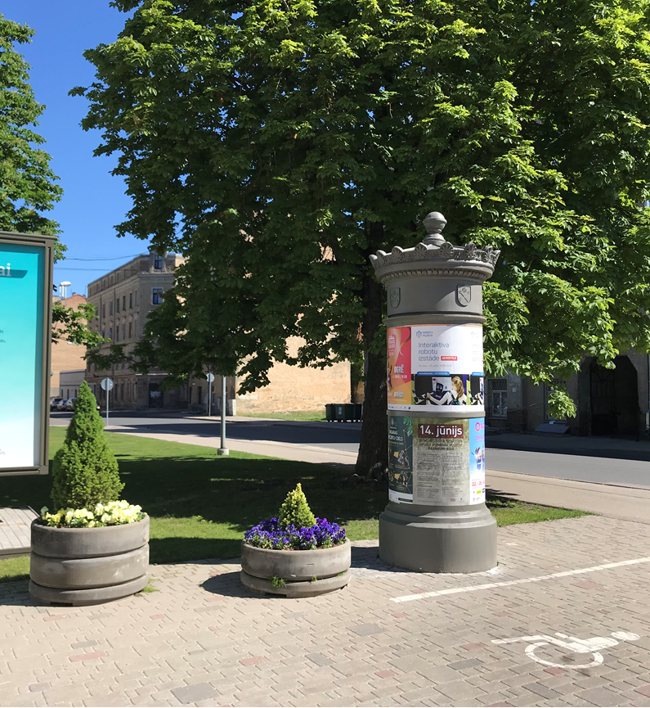

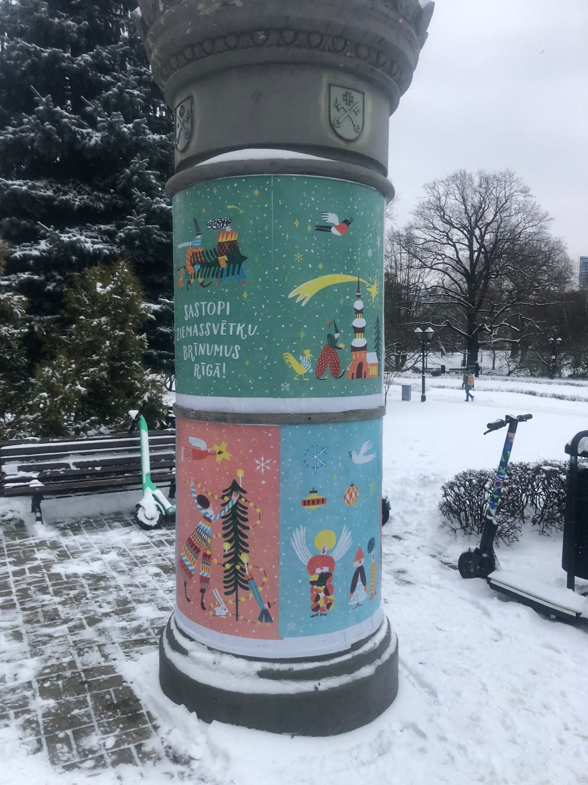

Afišu staba paraugs ar standarta jumta konstrukciju
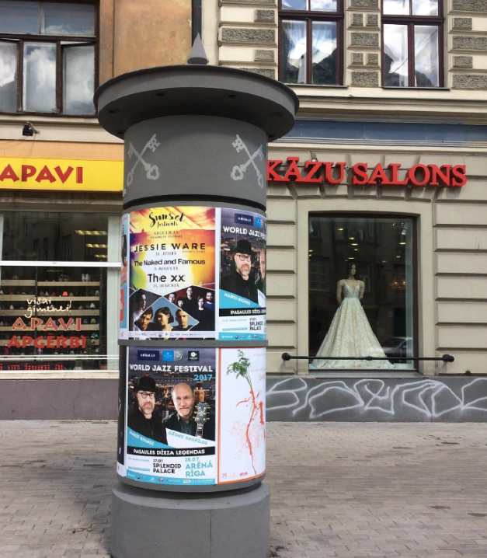

Afišu stendu paraugi

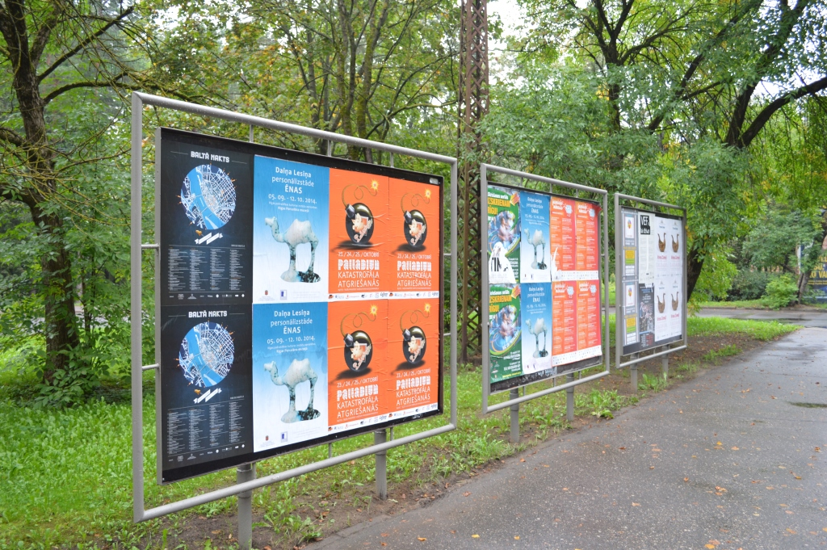

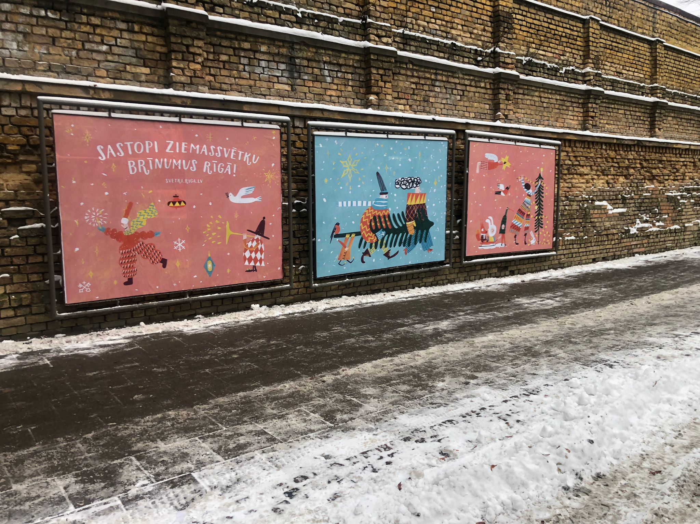

Rīgas pilsētas mazais ģerbonis un tā novietojums uz afišu staba

Komisijas priekšsēdētāja | B. Šmite
Jānis Krievkalns, e-pasts: janis.krievkalns@riga.lv (Konkursa 1. daļa) Dzintra Oga-Vasule, e-pasts: dzintra.oga@riga.lv (Konkursa 2. daļa)

